Урок химии в 8 классе
Шарапова Светлана Михайловна,
учитель химии и биологии
МКОУ « Казёнская СОШ» Альменевского района

Тема |  | Химические реакции
Тип урока |  | Урок формирования новых знаний
Методы и приёмы |  | Методы: объяснительно-иллюстративные: рассказ с элементами беседы, объяснение;  наглядные: демонстрация ЭОР; практические: наблюдение, эксперимент, частично – исследовательский (лабораторные опыты);  Приёмы: организационные (ответы с места, работа в парах, группах); технические:  раздача наборов для проведения опытов, подготовка ПК для каждого ученика.
Цель |  | Создать условия для углубления и расширения знаний учащихся о химических реакциях
Задачи |  | Образовательные:  - изучить особенности химических реакций;  - сформировать представление об условиях протекания химических реакций;  - научить по характерным признакам отличать химические реакции от физических явлений.  - Развивающие:  - развивать навыки сравнительно- аналитической мыслительной деятельности;  - развивать умение проводить опытную проверку гипотезы;  - совершенствовать умение работать с лабораторным оборудованием и реактивами;  - продолжить формирование умений оформлять результаты учебного эксперимента;  - развивать способность к адекватному само- и взаимоконтролю.  Воспитательные:  продолжить формирование научного мировоззрения учащихся; воспитывать культуру общения через работу в парах "ученик-ученик", "учитель-ученик", а также наблюдательность, внимание, инициативу.
Основное содержание темы, термины и понятия |  | Содержание темы предполагает изучение химических реакций. Реакции горения, экзо – и эндотермические реакции.
Планируемые результаты

Личностные  -сформированность познавательных интересов, направленных на изучение сущности химических реакций  - сформированность интеллектуальных умений(строить рассуждения, анализировать, сравнивать физические и химические явления;  - проявление творческого отношения к процессу обучения. |  | Метапредметные  Познавательные:  -овладение составляющими исследовательской деятельности, включая умение видеть проблему, наблюдать, давать определения понятиям;  - умение прогнозировать ситуацию.  Регулятивные:  -умение определять цели и задачи, выбирать средства реализации цели и применять их на практике;  - умение выполнять учебное действие в соответствии с планом.  Коммуникативные:  - умение работать совместно в атмосфере сотрудничества;  - умение адекватно использовать речевые средства и символы для представления результата. |  | Предметные  -выделение существенных признаков химических реакций;  - умение описывать самостоятельно проведённые эксперименты;  -умение описывать и различать физические и химические явления;  - умения делать выводы и умозаключения из наблюдений;  - соблюдать правила по ТБ;  - проводить химический эксперимент
Организация образовательного пространства
Межпредметные связи |  | Ресурсы |  | Формы работы
Физика |  | 1 Персональный компьютер для каждого ученика, выход в ресурсы сети Интернет на сайты http://school–collection.edu.ru., , http://experiment.edu.ru , http://fcior.edu.ru  2.Мультимедийный проектор;  3..Химические реактивы и химическая посуда для выполнения лабораторных опытов.  4.ЭОР:  1.http://files.school-collection.edu.ru/dlrstore/bb145221-aae7-11db-abbd-0800200c9a66/ch08_02_06.swf (тренажёр « Физические и химические явления»)  2.http://experiment.edu.ru/catalog.asp?cat_ob_no=12908&ob_no=12893  (Wmv – Видео Реакция» Фараонова змея»)  3.http://experiment.edu.ru/catalog.asp?cat_ob_no=12889&ob_no=12892  Wmv – Видео Дым без огня  4.http://school-collection.edu.ru/catalog/res/bb14521e-aae7-11db-abbd-0800200c9a66/view/ Wmv – Видео Плавление металла  5.http://school-collection.edu.ru/catalog/res/bb14521f-aae7-11db-abbd-0800200c9a66/view/  Wmv – Видео Горение магния  6. http://fcior.edu.ru/card/6955/prevrashcheniya-veshchestv-yavleniya-fizicheskie-i-himicheskie.html Flash –Анимация Сравнительная характеристика физических и химических явлений  7.http://fcior.edu.ru/card/4539/testy-po-teme-fizicheskie-i-himicheskie-yavleniya-rol-himii-v-zhizni-cheloveka.html  Тест по теме» Химические явления. Роль химии в жизни человека»  8. Презентация «Химические реакции» , авт.Шарапова С.М. |  | фронтальная -  индивидуальная –  в паре -  в группе -
ТЕХНОЛОГИЯ ИЗУЧЕНИЯ ТЕМЫ
I этап. Самоопределение к деятельности (целеполагание)
Цели деятельности |  | Ситуативное задание |  | Планируемый результат
-актуализировать имеющиеся знания, связанные с понятиями  « физические явления», «признаки химических реакций»;  - мотивировать обучающихся к изучению темы. |  | Актуализация имеющихся знаний, умений и навыков. Постановка проблемы.  Учитель: Весь облик нашей Земли: её леса и горы, её почвы и воды постоянно меняются. Какие явления лежат в основе этих изменений?  Ответ: Физические и химические явления.  Задание 1. Откройте ЭОР №1  http://files.school-collection.edu.ru/dlrstore/bb145221-aae7-11db-abbd-0800200c9a66/ch08_02_06.swf  Определите к физическим или химическим относятся явления, используя тренажёр « Физические и химические явления», проверьте правильно ли вы выбрали химические явления, оцените свою работу. |  | Личностный:  - проявление интереса к поставленной проблеме  Предметный:  - умение определять физические и химические явления  _ Коммуникативный:  - умение слушать и вступать в диалог
II этап. Учебно-познавательная деятельность (изучение нового содержания)

Цели деятельности |  | Учебные задания  и методы работы с информацией |  | Планируемый результат
научить школьников:  формулировать понятия: химические реакции .  определять:признаки химических реакций;  объяснять: отличие химических реакций от физических явлений. |  | Учитель: В химической реакции меняется состав вещества. Можем ли мы по внешним признакам определить это изменение? Каковы будут признаки химических реакций?  Задание 2. Откройте по ссылкам ЭОР (№№ 2 -5), просмотрите опыты, устно опишите то, что будете наблюдать и определите, какие явления вы наблюдали : физические или химические? Объясните.  http://experiment.edu.ru/catalog.asp?cat_ob_no=12908&ob_no=12893  (Wmv – Видео Реакция» Фараонова змея»)  http://experiment.edu.ru/catalog.asp?cat_ob_no=12889&ob_no=12892  Видео Дым без огня  http://school-collection.edu.ru/catalog/res/bb14521f-aae7-11db-abbd-0800200c9a66/view/  Wmv – Видео Горение магния  http://school-collection.edu.ru/catalog/res/bb14521e-aae7-11db-abbd-0800200c9a66/view/ Wmv – Видео Плавление металла  Обсуждение результатов наблюдения.  Задание 3. Сравнительная характеристика физических и химических явлений представлена следующей интерактивной анимацией (ЭОР №6)  http://fcior.edu.ru/card/6955/prevrashcheniya-veshchestv-yavleniya-fizicheskie-i-himicheskie.html  Просмотрите её, сделайте вывод, чем физические явления отличаются от химических?  Ответ учащихся:  -При физических явлениях молекулы вещества не разрушаются, вещество сохраняется.  -При химических явлениях молекулы вещества распадаются на атомы, из атомов образуются молекулы новых веществ с другими свойствами  Учитель: Можем ли мы визуально определить, произошла ли химическая реакция? По каким признакам?  Ответ: Можем. Те изменения, которые мы наблюдали – изменение цвета, выделение газа, тепла и света - можно назвать признаками химических реакций.  Объявление темы урока, разъяснение целей.  Главным итогом химической реакции является образование новых веществ; у новых веществ, конечно, новые свойства, отличные от свойств исходных реагентов. Поэтому, химические реакции часто сопровождаются внешними признаками.  Учитель: Существуют ли какие-либо еще, кроме названных, признаки химических реакций?  Для ответа на этот вопрос вы проделаете лабораторные опыты.  Задание 4 . Лабораторные опыты.  Проводится инструктаж по технике безопасности  Учитель: Проведите наблюдения за протеканием реакций и установите признаки, которые подтверждают образование новых веществ и появление у них новых свойств, проведите опыты, результаты наблюдений занесите в таблицу:  Признаки исходных веществ Наблюдаемые явления (признаки реакции) Признаки продуктов реакции реакции (образующихся веществ)  Лабораторные опыты проводятся по инструктивным карточкам, по группам. Учитель контролирует работу групп.  4 группы:  1 группа – взаимодействие сульфата меди с гидроксидом натрия.  2группа – взаимодействие карбоната кальция с соляной кислотой.  3группа – взаимодействие железа с сульфатом меди.  4группа – взаимодействие хлорида железа(III) с роданидом калия.  Проверка результатов работы, обобщение с помощью схемы.  Признаки химических реакций  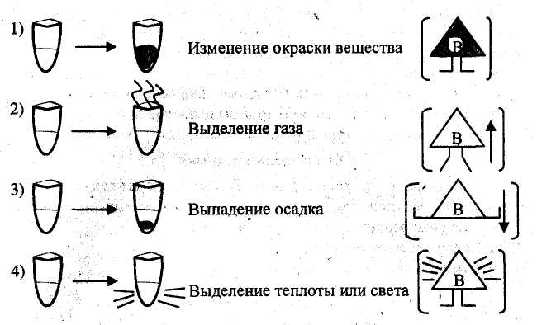  При обсуждении дается классификация реакций по признаку поглощения и выделения тепла: экзотермические и эндотермические реакции  Экзо – «наружу» -  Эндо – « внутрь» -  Реакции горения протекают с выделением теплоты и света.  Беседа:  Учитель: Вы научились определять физические и химические явления. Подумайте, какие условия способствуют возникновению и течению химических реакций?  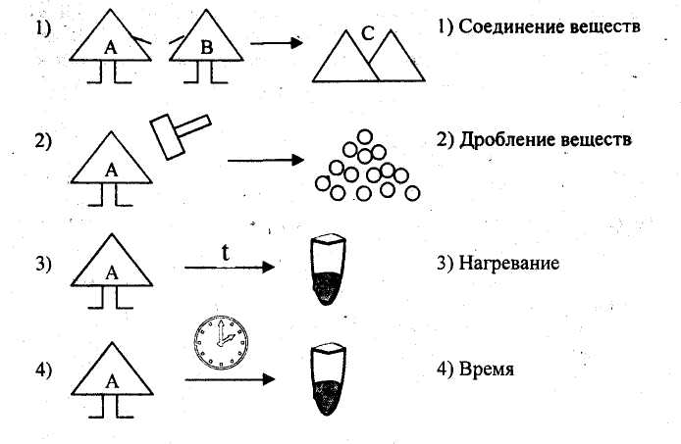  Беседа по схеме: Условия течения химических реакций  Учитель: в окружающем нас мире все время осуществляется взаимный переход одних веществ в другие. И эти переходы мы можем наблюдать и даже регулировать. Знание признаков и условий течения химических реакций имеет большое практическое значение.  Вопрос: приведите примеры из хозяйственной деятельности людей |  | Познавательный  -_ умение объяснять различия между физическими явлениями и химическими реакциями;  - умение анализировать и обобщать.  Регулятивный  - умение выполнять учебное задание в соответствии с целью.  Коммуникативный  - умение выполнять учебные задания в паре.  Предметный  - умение давать определение я химических реакций.
III Диагностика качества освоения темы
Цель – установить степень усвоения темы «Химические реакции». |  | Задание 5. Откройте ЭОР №7 и выполните тест  http://fcior.edu.ru/card/4539/testy-po-teme-fizicheskie-i-himicheskie-yavleniya-rol-himii-v-zhizni-cheloveka.html  Оцените свою работу. |  | Планируемый результат  Познавательный:  - представление учащихся о формах вариантов заданий;  Регулятивный –  умение выполнять задание в соответствии с целью  Предметный:  - умение определять признаки химических реакций, условия начала реакций.
IV этап. Домашнее задание
Цели деятельности  - стимулировать интерес к выполнению заданий частично-поискового уровня;  - научить школьников: планировать свои действия в соответствии с учебным заданием, представлять результат свой деятельности. |  |  | 1.§ 26  2. Проведите домашнюю практическую работу. Работу оформите, по аналогии с лабораторными опытами урока (в виде таблицы).  Рекомендуемые опыты:  - крахмал (хлеб, картофель) + йод (спиртовая настойка)  - питьевая сода + уксус (раствор лимонной кислоты)  - молоко + лимонная кислота  - нагревание сахара  - нагревание медной проволоки в пламени  Проводится инструктаж по технике безопасности.  3.Творческое задание - создайте электронную презентацию по теме " Химические явления в нашей жизни, их значение". | Планируемый результат Личностный:  - творческое отношение к процессу выбора и выполнения заданий.  Познавательный:  - умение использовать метод прогнозирования для выполнения задания  Регулятивный:  - умение выполнять учебное действие в соответствии с планом.  Коммуникативный:  - умение адекватно использовать символьные средства для представления результата.
V этап. Рефлексивная деятельность

Цели деятельности |  |  | Самоанализ и самооценка  ученика | Результат деятельности
научить школьников:  - соотносить полученный результат с поставленной целью;  - оценивать результат своей деятельности;  - оценивать результат учебной деятельности. | Самоанализ  I. Задание на самоанализ.  Составьте синквейн на тему «Химические реакции».  Самооценка  II. Задание на самооценку. Закончите предложения:  Я доволен(льна) результатом своей учебной деятельности, так как я выполнил(а )цели и задачи, поставленные мною в начале урока:  -научился (лась)-------------------------------  -выполнил(а)--------------------------------------  -понял (а)----------------------------------------  -запомнил (а) ------------------------

